DIRECCIÓN DE CULTURA AMBIENTAL Y SERVICIO AL CIUDADANO
Informe Social
DCASC – Informe Final NIMAIMA

Bogotá D. C.

CLASE DE INTERVENCIÓN: Proceso de fortalecimiento local y regional del Comité Técnico Interinstitucional de Educación Ambiental CIDEA del municipio de NIMAIMA, y de apoyo a la revisión, análisis y acompañamiento a las actividades priorizadas de su estructura programática del PTEA.

OBJETO: Implementar estrategias de fortalecimiento local y regional del Comité Técnico Interinstitucional de Educación Ambiental CIDEA del municipio de NIMAIMA, y de apoyo a la revisión, análisis y acompañamiento a las actividades priorizadas de su estructura programática del PTEA.

FICHA DE EJECUCIÓN
Actividades Realizadas | PLAN DE TRABAJO  - Análisis de potencialidades y debilidades del PTEA 2022 “socialización resultados informe social 2022”  - Revisión acto administrativo CIDEA  - Construcción de actores que promueven la educación ambiental en el municipio  - Cronograma de reuniones CIDEA  - Priorización actividades 2023  - Revisión documento matriz de armonización  - Instrumento de revisión y análisis a la implementación del PTEA en articulación con las estrategias de la PNEA  - Actividades de Implementación  - Intervenciones reuniones de CIDEA  - Intervención acción específica
Municipio | NIMAIMA | No. Días | 9
Fecha | 13-02-2023  02-03-2023  19/04/2023  22/06/2023  10/07/2023  24/07/2023  30/08/2023  20/10/2023  11/11/2023 | No. Asistentes | 3  1  12  15  15  2  10  15  2
Lugar o sitio de ejecución | 13-02-2022: Alcaldía Municipal  02-03-2023: Concejo Municipal  19/04/2023: Auditorio Alcaldía  22/06/2023: Auditorio Alcaldía  10/07/2023: Centro Poblado Tobia  24/07/2023: Alcaldía Municipal  30/08/2023: Vereda Cálamo  20/102023: Actividad de implementación fortalecimiento PRAE I.E.D CACIQUE ANAMAY  11/11/2023: Alcaldía Municipal de Nimaima
Descripción de las Actividades Desarrolladas  (paso a paso) | PLAN DE TRABAJO  Bajo el marco del fortalecimiento del PTEA del Municipio de Nimaima en cumplimiento del Oficio No. 20232005802, se desarrolló la primera visita técnica cuyo objetivo se enfocó en reactivar e iniciar acciones desde la secretaría técnica del CIDEA vigencia 2023.  - Análisis de potencialidades y debilidades del PTEA 2022 “Socialización resultados informe social 2022”  Potencialidades:  En la respectiva revisión de las acciones desarrolladas bajo el PTEA, en la vigencia 2022, se evidenció el compromiso que se ejecutó desde la secretaría técnica del CIDEA y su respectivo equipo ambiental, con una implementación del 100 % de las actividades priorizadas.  Debilidades:  Bajo el plan de manejo de mejora, se abordó la temática de que no ha sido posible desde el programa No.2 del PTEA, vincular acciones de educación ambiental, enfocadas a los ecosistemas de Humedales que tiene el municipio, para esto se debe trabajar mancomunadamente con la Dirección de Ordenamiento Territorial de la CAR, de tal forma que se logre la visualización de estos ecosistemas; Generando un campo de acción Interinstitucional.  - Revisión acto administrativo CIDEA  Bajo el respectivo Decreto 086 del 2020, se analiza con el profesional que lidera el CIDEA, cual va hacer la estrategia para las respectivas mesas de trabajo, logrando establecer que serán alternadas de manera presencial y virtual, siendo la primera el escenario para la socialización del plan de trabajo 2023, unido a proposiciones y varios, de igual forma se discutió sobre el análisis de dos (2) actores que no participan en el comité ( Juntas de acción comunal y representan sector productivo).  Acorde al Decreto 086 del 2020, se establece la respectiva fecha para el comité del CIDEA en el mes de abril y su forma se reunión, la cual se ejecutará de manera presencial; y será la secretaría técnica, la encargada de realizar la convocatorio  - Construcción de actores que promueven la educación ambiental en el municipio  Con la socialización de la estrategia de impacto y apoyo de actores en el marco de las estrategias de la PNEA, se visualizó que uno de los sectores representativos para la planificación e implementación de procesos de educación ambiental, está en la secretaría de desarrollo social del municipio, dado que para la vigencia 2023, se pueden incluir acciones y actividades con sus grupos de formación, de igual forma se avanzará en una articulación con una fundación que maneja temas de compensación en la cuenca RioNegro, con incidencia en el municipio.  - Cronograma de reuniones CIDEA  Basados en el artículo 3 del Decreto 086 del 2020, el cual proyecta cuatro (4) mesas de trabajo en Pleno del Comité, se estructura un posible campo de intervención :  Mesa No.1 : Abril 2023  Mesa No.2 : Junio 2023  Mesa No.3 : Septiembre 2023  Mesa No.4 : Noviembre 2023  Dado que la mesa de trabajo, contó con el apoyo de la Dirección Regional, se brindará acompañamiento desde el apoyo social o planta, siempre y cuando con una previa planificación  - Priorización actividades 2023  Se proyecta una (1) mesa de trabajo para el mes de marzo de 2023, con un 100 % de análisis de los programas del PTEA, de tal forma que se logró consolidar la ruta de trabajo que se debe presentar en el primer comité del CIDEA.  Revisión documento matriz de armonización  Acorde al instrumento de revisión y análisis del PTEA y la base de Excel de matriz de armonización, se inspeccionó en la mesa de trabajo que los documentos que presenta la estructura no han sido modificados.  Eje fundamental de la meta de trabajo, la cual desde un componente técnico, buscó que el profesional que va a liderar las líneas estrategias del PTEA, para la vigencia 2023, inicie el procesos de construcción y priorización de actividades para ser llevadas al primer comité del CIDEA.  - Se analizaron las seis (6) líneas estratégicas del PTEA, las cuales se van a mantener vigentes para el 2023.  El primer programa del PTEA se orienta a la “INSTITUCIONALIDAD AMBIENTAL EN NIMAIMA”, punto de referencia para el municipio y desde un orden interinstitucional, el cual va a impactar cuatro (4) metas del Plan de Desarrollo, siendo la educación ambiental y la gestión, los temas centrales de desarrollo ( SIGAM + PIGA PSA FLORA Y FAUNA).  La línea estratégica del RECURSO HÍDRICO vincula cuatro (4) metas de gestión principalmente del PUEAA y PD, para lo cual se orientó en una (1) actividad como mínimo, que van a tener una articulación con actores de la PNEA, en temas de Humedales, Reforestación, POMCA y Acueductos.  COMPROMETIDOS POR UNA NIMAIMA LIMPIA: En esta temática se hace necesario que el profesional que lidera el Cidea, acorde a la revisión de la matriz de armonización y las actividades que tiene el PGIRS en los seis (6) programas de aprovechamiento, se debe articular con servicios públicos para realizar la planificación de actividades ( se prioriza una (1) actividad).  LIDERAZGO AGROAMBIENTAL EN NIMAIMA: Se continúa con una temática que busca fomentar dentro de la comunidad del área rural, la temática de sostenibilidad agropecuaria, para lo cual se prioriza una (1) mesa de trabajo con el proyecto PROCAS de la CAR.  NIMAIMA ALERTA AL RIESGO Y AL CAMBIO CLIMÁTICO:  Bajo esta línea estratégica, se recomendó al profesional ambiental del municipio, el desarrollo de una planificación que esté enmarcada en temas de des carbonización, siendo este un nuevo lineamiento a nivel mundial, nacional y actualmente departamental.  TURISMO EN TIERRA DE GIGANTES: Se orienta a la respectiva área ambiental, que se deben buscar entidades externas que promuevan los procesos de turismo de naturaleza, de tal forma que se logre establecer procesos de formación comunitaria; principalmente con la I.E.D de Tobia , uno de los actores claves puede ser la meta 23.1 de la DCASC.  En el desarrollo del Comité del CIDEA y en la planificación del PTEA, se presenta un primer panorámico de 19 metas de implementación con catorce (14) actividades proyectadas en las diferentes líneas estratégicas, resaltando temas de educación en cambio climático, jornadas de reforestación, limpieza de fuentes y concursos ambientales.  - Instrumento de revisión y análisis a la implementación del PTEA en articulación con las estrategias de la PNEA  Mediante el formato GAP-PR-01-FR-21, en la respectiva mesa de trabajo, se adelantó el diligenciamiento del capítulo “ Nivel Articulación PTEA-PNEA”, en cada uno de sus contenidos, para lo cual se obtiene un estado actual de la información solicitada, siendo la misma que se presentó para la vigencia 2022, motivo por el cual se mantiene en un 100 % su estructura.  - 3.1.1 INFORMACIÓN GENERALIDADES CIDEA  - 3.1.2 ARTICULACIÓN ESTRATEGIAS POLÍTICA NACIONAL DE EDUCACIÓN AMBIENTAL –PNEA  - 3.1.4 (ARTICULACIÓN DEL PLAN TERRITORIAL DE EDUCACIÓN AMBIENTAL 2020-2023 CON INSTRUMENTOS DE PLANIFICACIÓN TERRITORIAL), sobre este punto se adelantarán acciones pertinentes cuando esté en firme el POMCA RIONEGRO.  24/07/2023: Se adelantó mesa de trabajo logrando el respectivo diligenciamiento de un 80 % de las actividades implementadas en el primer semestre de la vigencia 2023, en el marco de los programas y proyectos del PTEA, el 20 % restante hace relación a lo que debe reportar la oficina de servicios públicos, quien no pudo acompañar la respectiva mesa de trabajo; Bajo este contexto se consolida un 51% de implementación, con avances importantes en la gestión educativa a través de procesos de formación.  - En el desarrollo de actividades ejecutadas se involucran procesos que aportan a la gestión de los residuos sólidos, pago por servicios ambientales, procesos de formación con la administración municipal, adaptación al cambio climático.  Avance programa 1: 78%  Avance programa 2: 33%  Avance programa 3: 71 %  Avance programa 4: 100%  Avance programa 5: 50%  Avance programa 6: 0 %  Se deben proyectar y ejecutar acciones bajo el programa de turismo de naturaleza. Siento el programa No.6  - Actividades de Implementación  09-05-2023: Actividad de implementación bajo el marco del programa de fortalecimiento de la educación ambiental, para la adaptación al cambio climático, proceso que fue planificado y ejecutado con un actor estratégico del comité del CIDEA, el cual corresponde a la I.E.D Cacique Anamay; Dicho proceso tuvo la participación de 15 actores de la sede rural de la Vereda el Cerro, con los cuales se trabajó un (1) taller de reconocimiento ambiental, importancia de la cultura del ambiental y las dinámicas del cambio climático en los ecosistemas.  Es importante resaltar que los estudiantes, en sus clases diarias, vienen promoviendo con la docente, temáticas de cómo cuidar las aves y los árboles en su vereda, logrando de esta manera que el taller ejecutado tuviera una muy buena dinámica.  10/07/2023: Actividad de implementación bajo el marco del programa de fortalecimiento de la educación ambiental, para el manejo adecuado de los residuos sólidos, con acción puntual de la adecuada separación en la fuente con la ruta de recolección del sector TOBIA, logrando un trabajo articulado con la estrategia 21.8 de la CAR, en la jornada se logra identificar con la inspección de policía y el área ambiental del municipio, que sobre un eje rural de condominios, se viene presentando un proceso inadecuado, de igual forma en algunas viviendas del centro de Tobia, motivo por el cual con charla educativa se refuerza el sistema de recolección de orgánicos y aprovechables.  11/11/2023 Se implementó una (1) mesa de trabajo virtual, la cual tuvo como objetivo diligenciar los seis (6) programas que se encuentran enmarcados en el Plan Territorial de Educación Ambiental y que para la vigencia 2023, fueron referentes para la planificación y ejecución de actividades de educación ambiental, para dicho proceso se inició con un avance del 89 % , dando lugar a la incorporación de acciones que fueron ejecutadas en los meses de Octubre, donde un 90 % de los procesos se desarrollaron la Institución Educativa Departamental Cacique Anamay.  El instrumento del PTEA, se proyectó como la principal herramienta para el proceso de empalme de la alcaldía.  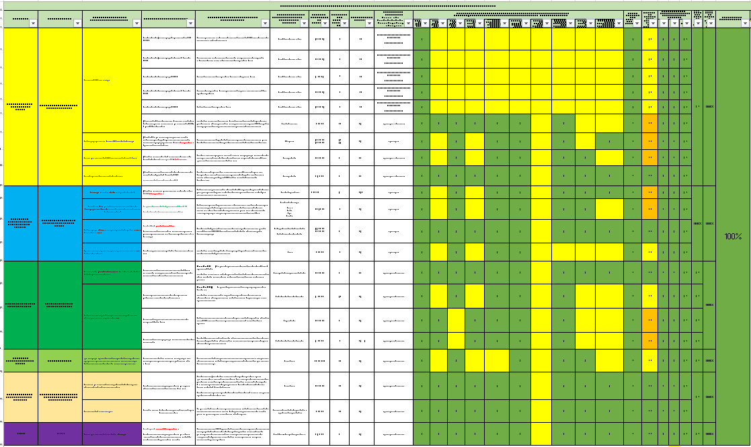  100 % de implementación en las actividades priorizadas para la vigencia 2023, con un total de 32 procesos efectivos de campo.  - INSTITUCIONALIDAD AMBIENTAL EN NIMAIMA  - NIMAIMA USO Y AHORRO DE AGUA CON EFICIENCIA Y CALIDAD  - COMPROMETIDOS POR UNA NIMAIMA LIMPIA  - LIDERAZGO AGROAMBIENTAL EN NIMAIMA  - NIMAIMA ALERTA AL RIESGO Y AL CAMBIO CLIMÁTICO  - TURISMO  Programas que a través de una planificación adecuada, permitieron promover dentro de la población formal y no formal del municipio de Nimaima, el desarrollo de acciones que fortalezcan la educación ambiental y principalmente la conservación de la alta biodiversidad del territorio.  En la mesa de trabajo de revisión y análisis del instrumento, se logró evidenciar que para la vigencia 2024, se debe iniciar acciones principalmente educativas sobre los ecosistemas de humedales con los que cuenta el municipio.  - Intervenciones reuniones de CIDEA:  Se generó una proyección del cronograma de las reuniones para la vigencia 2023, siendo el primer espacio de trabajo el mes de abril, para lo cual la respectiva secretaría técnica, gestionará todo el proceso de convocatoria.  19/04/2023: Bajo el fortalecimiento de la Política Nacional de Educación Ambiental, se llevó a cabo la primera mesa de trabajo con integrantes del comité del Cidea, logrando generar un espacio de interacción para presentar el reglamento interno del comité, como una herramienta de apropiación en el marco del apoyo de la implementación de los programas y proyectos del PTEA, de igual forma se enmarcan la distribución de algunas actividades, para generar compromisos de acompañamiento.  Se organiza un concurso interno con los integrantes del Comité, con el objetivo de establecer un logo, que permita tener una representatividad de este equipo de trabajo; logrando de esta manera un mayor sentido de pertenencia.  30/08/2023 Vereda Cálamo: Bajo el proceso de fortalecimiento del eje estratégico de educación ambiental, específicamente en las priorizaciones de los proyectos ambientales escolares, se acompañó la actividad articulada con la administración municipal, en la cual se trabajó con diez (10) alumnos de la I.E.D CÁLAMO, desarrollando acción de educación ambiental , principalmente en temas de biodiversidad, de tal forma que se logre una identificación de los ecosistemas que integran la comunidad, logrando identificar que desde la CÁTEDRA muy buenos avances de formación.  De igual forma por parte de la administración municipal, se orientó sobre la temática de residuos sólidos, de tal forma que con los alumnos inicien un proceso de recuperación de plásticos y en los horarios de recolección, donde la oficina de servicios públicos presta el servicio, se realice la adecuada disposición.  20/102023 Actividad de implementación fortalecimiento PRAE I.E.D CACIQUE ANAMAY:  Se implementó actividad estratégica en el marco del programa del PTEA TURISMO , la cual se enfocó en dar a conocer al grupo del periodo estudiantil de la Institución Educativa Cacique, lineamientos de la importancia de los recursos naturales, como áreas estratégicas para la elaboración de piezas comunicativas; para este proceso se contó con el acompañamiento del profesional Fernanda Alarcón de la Dirección Regional Gualivá y profesional ambiental del Municipio, acción que fue ejecutada mediante una lúdica de diálogos constructivos.  En la interacción con los alumnos, desde la alcaldía, se explicó algunas problemáticas y potencialidades de los diferentes componentes ambientales del municipio, lo cual fue apoya con el tema de periodismo, con estrategias de construcción de notas de comunicación, con culminación de integración individual de grupos con actuación y relato del cuidado de los recursos naturales.  Por parte de la meta 22.2, se explicó la importancia del tema ambiental en la vida cotidiana de los estudiantes y como los procesos de formación, pueden apoyar a la conservación de los recursos naturales.  - Intervención acción específica  Se prioriza una (1) intervención con la secretaría de Desarrollo Social y conexión con la red de humedales del RioNegro para el mes de marzo ( Priorización de actores )
Conclusiones, Recomendaciones, Compromisos Adquiridos | Febrero  Conclusiones: La ejecución de un (1) primer espacio de concertación con el profesional que ha venido liderando el comité del Cidea, desde la vigencia 2021, permite fortalecer las acciones que desde la Política Nacional de Educación Ambiental, se han venido trabajando en el municipio, se proyecta una vinculación importante de actores que estarán en el marco de la perspectiva de género, a través de la integración de la secretaría de desarrollo social.  Recomendaciones: Generar desde la presidencia del CIDEA, acciones puntuales y desde el PTEA, para que en la vigencia 2023, se logre vincular temáticas de humedales en el municipio.  Compromisos Adquiridos: Se genera una proyección de una (1) segunda mesa de trabajo, para definir actividades puntuales en cada uno de los programas del PTEA.  Marzo  Conclusiones: El desarrollo de una (1) mesa de trabajo enfocada en la planificación de los programas y proyectos del PTEA para la vigencia 2023, permite brindar orientación en posibles actividades de ejecución y cumplimiento de metas del Plan de Desarrollo Capacidad*liderazgo*gestión 2020-2023.  Recomendaciones: Una vez fueron brindados los lineamientos técnicos al profesional delegado por la secretaría técnica del CIDEA, para el acorde diligenciamiento de los instrumentos de revisión y análisis del PTEA, debe hacer una construcción detallada y asertiva de actividades para cada uno de los programas y proyectos que involucran la educación ambiental.  Compromisos Adquiridos: El profesional del municipio, debe realizar el diligenciamiento del formato, bajo sus criterios y necesidades para la vigencia 2023, de igual forma las acciones pertinentes para citar el primer comité CIDEA, para el mes de abril de 2023.  Abril  Conclusiones: Se logran reactivar el respectivo comité de educación ambiental, en cumplimiento del marco normativo que lo rige, ratificando de esta manera el compromiso interinstitucional, por llevar a cabo la ejecución de las metas territoriales con enfoque ambiental, también es importante resaltar la presentación del respectivo reglamento interno del CIDEA, lo cual puede conllevar a un mayor compromiso por parte de los integrantes  Recomendaciones: Para el respectivo concurso del log del comité es importante que desde la secretaria se den algunos parámetros mínimos, con el fin de evitar que sean temáticas ya desarrolladas  Compromisos Adquiridos: Se debe complementar el cronograma del PTEA del municipio, con el objetivo de tener una mayor claridad de las acciones e iniciar las implementaciones correspondientes, de igual forma solicitar apoyo a la CAR, para abrir la posibilidad de fortalecer un tema de turismo de naturaleza con el cacique Anamay.  Mayo  Conclusiones: Se inicia el primer proceso de acompañamiento a las actividades de implementación priorizadas y que fueron aprobadas en la mesa técnica del CIDEA, logrando de esta manera que el profesional del municipio, identifique la importancia de cada uno de los programas del PTEA y principalmente que se pueden gestionar articulaciones con la CAR.  Recomendaciones: Se hace necesario reactivar la temática de reforestación, dado que fue una de las bases de la vigencia 2022, para actividades de implementación del PTEA.  Compromisos Adquiridos: Adelantar las acciones pertinentes para abrir la posibilidad con la meta 23.1 de la CAR, para un proceso de formación en turismo de naturaleza con la I.E.D Cacique Anamay.  Junio  Conclusiones: La jornada de formación en el área urbana, tiene un buen acogimiento, motivo por el cual desde el marco del CIDEA y la línea estratégica del PTEA en residuos sólidos, se va a ejecutar una actividad en acompañamiento del ruteo en Tobia y una parte del área urbana para el mes de julio.  Recomendaciones: Se hace necesario tomar acciones desde la alcaldía para apoyar algunos establecimiento para el manejo y disposición de residuos peligrosos  Compromisos Adquiridos: Reportar en el instrumento de revisión y análisis del PTEA, las actividades ejecutadas.  Julio  Conclusiones: Tras la jornada de formación en separación de residuos sólidos en el centro poblado de Tobia, podemos concluir que ha sido un evento altamente mejorado y positivo para la comunidad. Durante la formación, se lograron los siguientes resultados clave: 1. Conciencia y Compromiso: La comunidad adquirió una mayor conciencia sobre la importancia de la separación adecuada de los residuos sólidos para preservar el medio ambiente y mejorar la calidad de vida. Además, se presentará un compromiso generalizado entre los participantes para llevar a cabo prácticas sostenibles. 2. Conocimiento y Habilidades: Los asistentes fueron capacitados en técnicas efectivas de separación de residuos.  Recomendaciones: Con el apoyo de la inspección de policía, se lograron algunos compromisos por parte de la comunidad para mejorar la separación en la fuente y la disposición adecuada, acorde a los ruteos establecidos por el municipio.  Compromisos: Desarrollar un segundo proceso de acompañamiento a la ruta de recolección, pero específicamente a los condominios, de tal forma que se pueda materializar una jornada de formación con estos actores.  Agosto  Conclusiones: Bajo el marco del PTEA, las acciones que se han priorizado con las instituciones se han podido acompañar de una manera asertiva y posicionando la articulación con la estrategia de al CAR de la meta 22.2, siendo un actor estratégico para promover los procesos de educación ambiental, con niños, jóvenes y adolescentes.  Recomendaciones: Se hace necesario intervenir otras instituciones educativas, de tal forma que se continúe con el fortalecimiento ambiental en las sedes rurales.  Compromisos: Para el mes de septiembre con la secretaria técnica del CIDEA, se priorizaron actividades en el marco de fecha calendario ambiental.  Octubre  Conclusiones: El desarrollo de un taller diferencial en la temática de educación ambiental, lograr que los participantes tomarán iniciativa de participación en la actividad y que se sintieran identificados con el proceso que lideran desde el PRAE en temas de periodismo, de igual forma la importancia que desde la alcaldía, se logre trabajar un reconocimiento territorial de las potencialidades y problemáticas que están teniendo dinámicas en el municipio.  Recomendaciones: Fortalecer desde el PRAE el periodismo ambiental, dado que el grupo está conformado por varios grupos de la institución.  Compromisos: Realizar una salida de campo al mirado ambiental del municipio para realizar fotografía ambiental.  Noviembre  Conclusiones: Bajo la implementación del PTEA, en sus diferentes líneas estratégicas, se logró identificar que uno de los mayores procesos intervenidos se enfocó en lo relacionado con el manejo de residuos sólidos, basados en la respectiva planta de separación y disposición final, lo cual es una herramienta fundamental para mejor el procesos, de igual forma la implementación de rutas selectivas que estuvieron acompañadas de procesos de educación ambiental de la estrategia 21.8 de la CAR.  Recomendaciones: Vincular el PTEA al proceso de empalme  Compromisos: Dar continua a los procesos de formación con la I.E.D Cacique Anamay , dado que es un actor estratégico en el territorio para promover la educación ambiental
Soportes de la Visita | 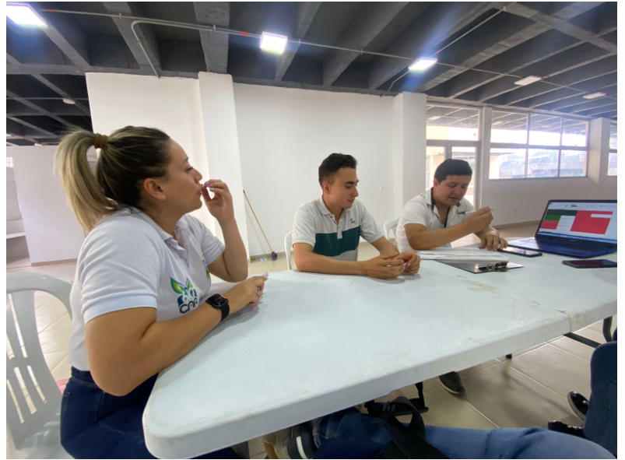  Ilustración SEQ Ilustración \* ARABIC 1. Mesa de trabajo No.1 Secretaria del CIDEA_Nimaima  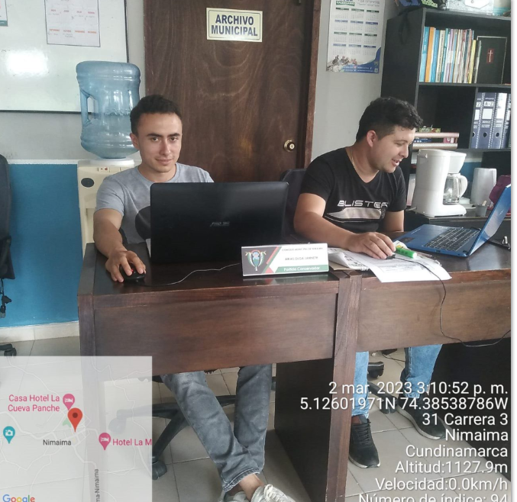  Ilustración SEQ Ilustración \* ARABIC 2.Mesa de trabajo No.2 Secretaria del CIDEA_Nimaima_PTEA  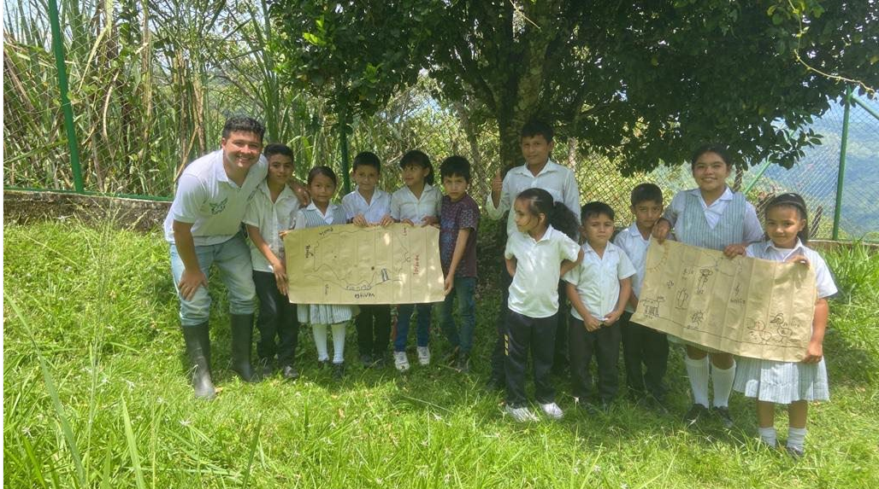  Ilustración SEQ Ilustración \* ARABIC 3.Actividad de formación en cambio climático_ PTEA_ Nimaima  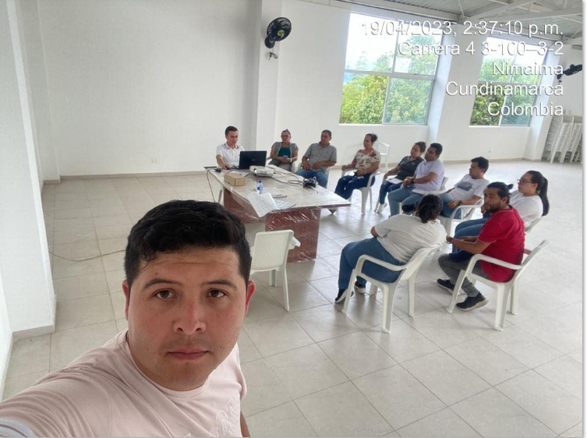  Ilustración SEQ Ilustración \* ARABIC 4.Primer Comité Cidea Vigencia 2023  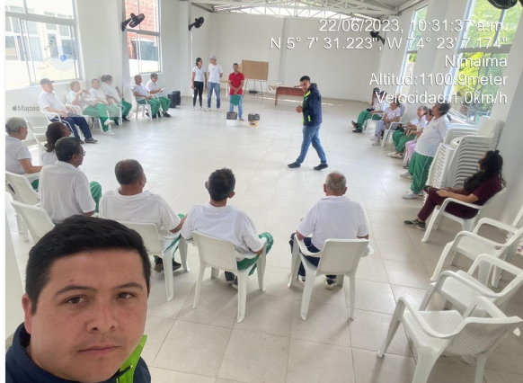  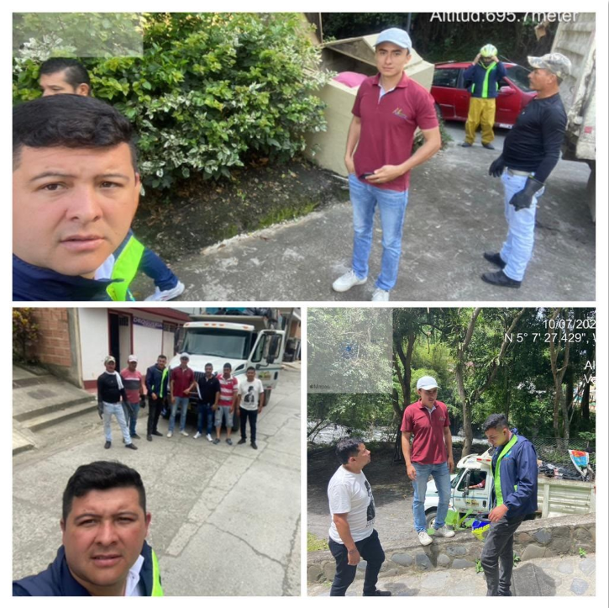    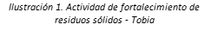  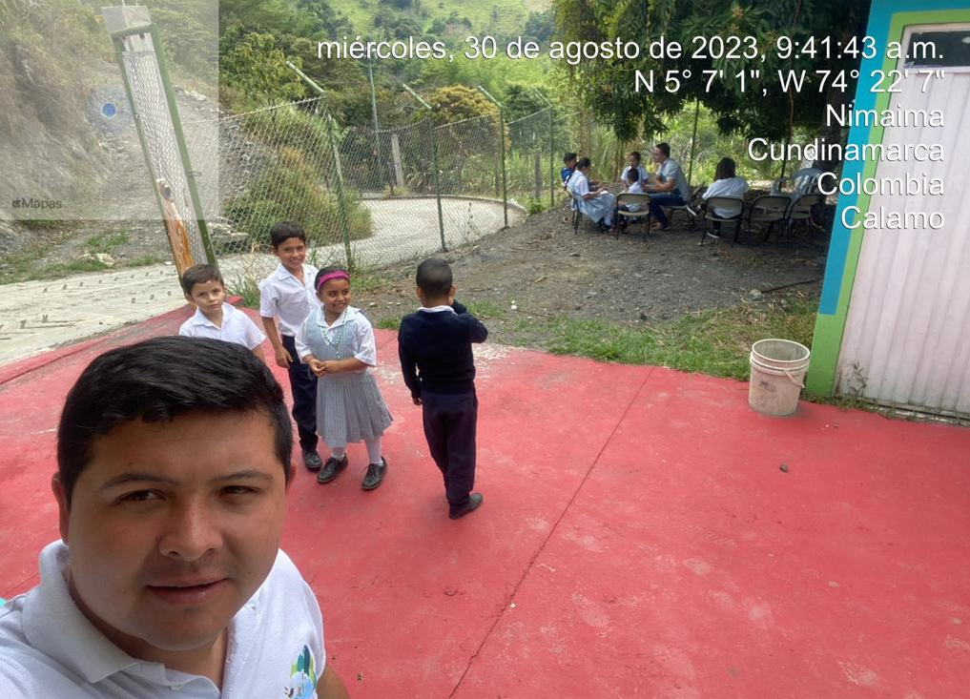  Actividad de implementación PTEA  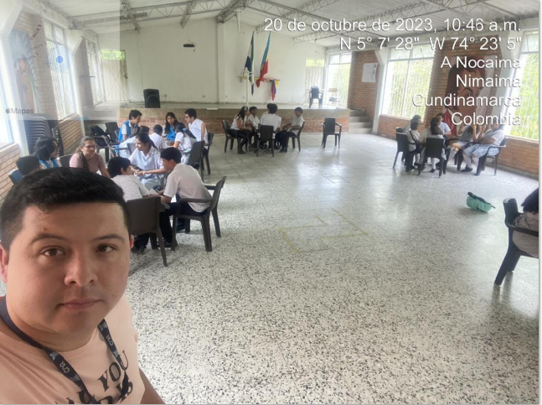  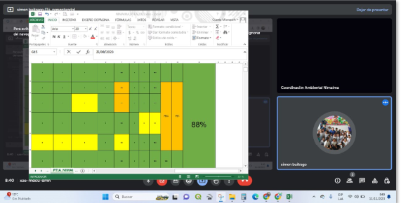  Mesa de trabajo revisión Instrumento PTEA

Profesional Responsable: Simon Buitrago Moya

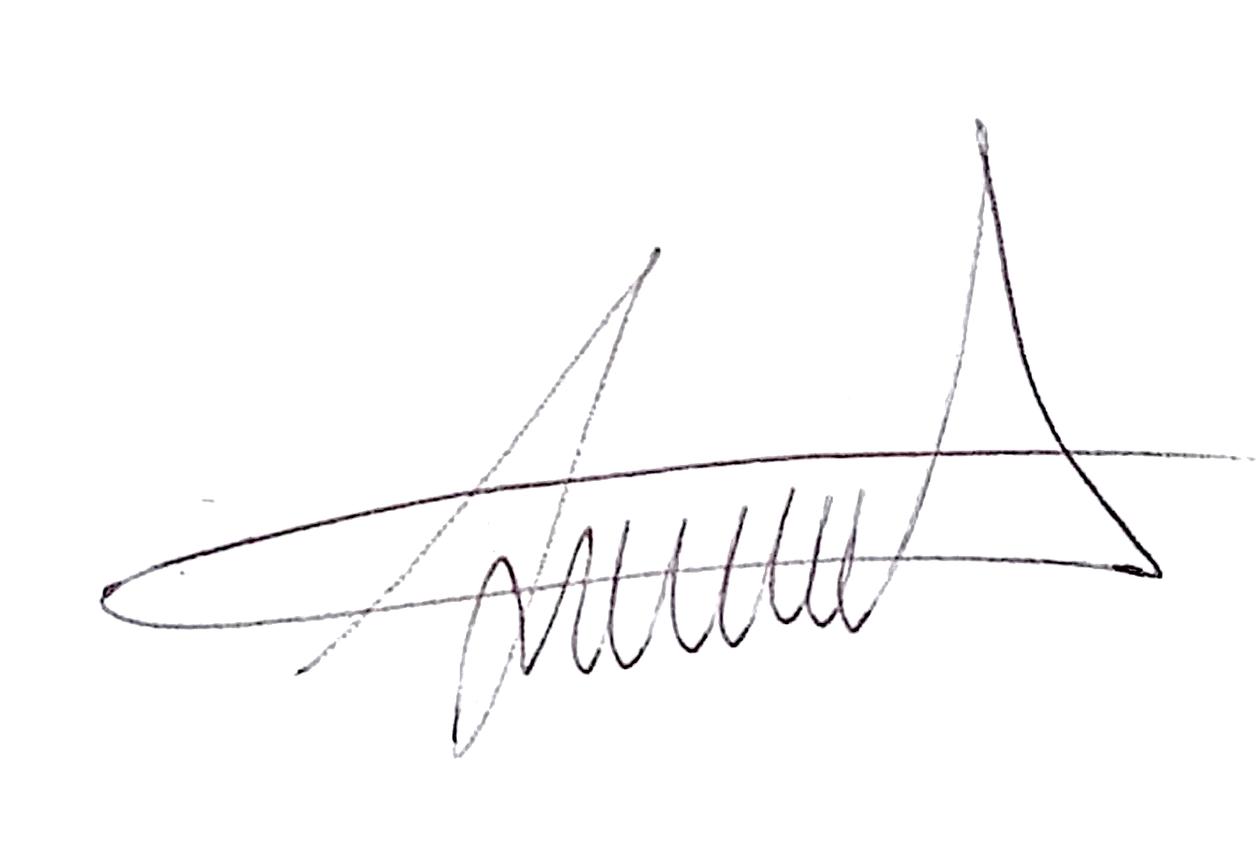

Vo. Bo. Dirección de Cultura Ambiental y Servicio al Ciudadano.

Anexo:

Listado de Asistencia
Registro Fotográfico
Acta de Compromiso

